SENAI · Documentacao Tecnica

São Rafael — Documentação Técnica Completa
Documento de Negocio e Tecnico

Doc Master — Engenharia Reversa via Código-Fonte
Gerado em 23/06/2026

SUMARIO

(Clique com o botao direito > Atualizar campo para gerar o indice.)

\newpage
SUMÁRIO EXECUTIVO
São Rafael é uma plataforma web para geração assistida de orçamentos de câmaras frigoríficas, walk-in coolers, túneis de congelamento e equipamentos correlatos. O sistema combina um wizard guiado para representantes comerciais montarem propostas técnicas válidas com um assistente conversacional de IA que responde dúvidas sobre dimensionamento, especificações e normas técnicas.
O que é
Sistema de orçamento inteligente para câmaras frigoríficas e equipamentos de refrigeração industrial, com validação técnica automatizada por IA e base de conhecimento indexada (RAG).
Para quem
- Representantes comerciais: montam orçamentos completos de forma guiada
- Equipe técnica: consultam especificações e regras de dimensionamento
- Administradores: gerenciam usuários, clientes e orçamentos submetidos
Valor entregue
- Reduz erros técnicos: validação por IA detecta incompatibilidades (espessura x temperatura, fluido x faixa operacional, dimensões fora da grade modular)
- Acelera o processo comercial: wizard em 6 etapas com auto-preenchimento e sugestões contextuais
- Democratiza conhecimento técnico: assistente de chat responde dúvidas complexas sobre painéis, compressores, carga térmica e normas
- Centraliza histórico de clientes: CRM leve com busca fuzzy, histórico de orçamentos e duplicação de propostas
Stack resumida
- Frontend: HTML único (vanilla JS + Tailwind CSS via CDN)
- Orquestração: n8n (workflows JSON — cada endpoint é um webhook)
- Banco de dados: Supabase (PostgreSQL 15+ com RLS + pgvector)
- IA: Azure OpenAI (gpt-5.4-mini) + LangChain Agent + RAG (Gemini Embeddings)
- Infraestrutura: Serverless-friendly — sem backend tradicional a compilar
\newpage

VISÃO DE NEGÓCIO
1. Propósito e Problema Resolvido
Contexto
A São Rafael é fabricante de câmaras frigoríficas, equipamentos de refrigeração e climatização. O processo tradicional de orçamento envolve:
- Representante comercial coleta dados do cliente
- Preenche planilha Excel complexa (~50 campos) com regras técnicas
- Envia para engenharia validar (painéis, espessuras, carga térmica, sistema de refrigeração)
- Planilha gera o orçamento final
- Volta e meia há retrabalho por incompatibilidades técnicas não detectadas no ato do preenchimento
Problema
- Alta taxa de erro: representantes sem formação técnica cometem erros (ex.: painel 50mm para -18°C, porta maior que a câmara, fluido fora da faixa operacional)
- Retrabalho: orçamentos voltam da engenharia para correção, atrasando o fechamento comercial
- Conhecimento disperso: manuais de dimensionamento, regras de negócio e especificações técnicas estão em PDFs, planilhas e memória tácita da equipe
- Falta de histórico: dados de clientes e orçamentos anteriores não estão centralizados
Solução
Sistema web com validação técnica em tempo real:
- Wizard guiado que só permite avançar quando a etapa estiver tecnicamente coerente
- IA valida cada step cruzando com manual de dimensionamento, catálogos e regras comerciais
- Motor determinístico (Reality Check) calcula carga térmica, grade modular, espessuras mínimas e bloqueia submissões inválidas
- Assistente de chat com RAG para tirar dúvidas sobre especificações, normas e heurísticas por segmento (frigorífico, laticínio, farmacêutico, etc.)
- CRM leve com busca de clientes, histórico de orçamentos e duplicação de propostas
Resultado esperado
- Reduzir taxa de erro técnico em orçamentos de ~30% para <5%
- Acelerar tempo médio de fechamento de proposta (menos retrabalho)
- Capacitar representantes novos com menos dependência de mentoria presencial

2. Atores e Papéis
Ator | Perfil | Permissões | Cenário Típico
Representante / Vendedor | { role: "usuario", company: "saorafael" } | Criar e editar próprios orçamentos, consultar clientes, usar assistente de chat | Preenche wizard para cliente, consulta dimensionamento via chat, submete orçamento para aprovação interna
Administrador | { role: "admin", company: "saorafael" } | CRUD de usuários, leitura de todos os orçamentos, gestão de clientes, aprovação de propostas | Cria conta de novos representantes, consulta pipeline de orçamentos, aprova propostas antes de enviar ao cliente
Sistema IA (Agente Wizard) | (stateless, via service role) | Validação técnica read-only (não escreve no banco diretamente) | Recebe dados de uma etapa do wizard, cruza com RAG e retorna JSON estruturado com correções/sugestões
Sistema IA (Agente Chat) | (stateful, via service role) | Leitura de orçamentos do usuário, leitura de documentos RAG, escrita de mensagens | Responde perguntas sobre dimensionamento, consulta orçamentos anteriores, sugere valores para campos do wizard

Observação sobre RLS (Row-Level Security)
Todos os atores humanos acessam o banco através de RLS. O JWT do Supabase carrega auth.uid() e raw_user_meta_data, usados nas policies para filtrar rows por propriedade (user_id) e papel (saorafael_is_admin()).
Os agentes IA acessam via service role key (bypass de RLS), mas o frontend repassa o JWT do usuário ao n8n, que o usa para queries filtradas. Defesa em profundidade: vazar a anon key pública não vaza dados sensíveis.

3. Jornadas e Fluxos Principais
3.1 Jornada: Criar Novo Orçamento
flowchart TD
A[Representante faz login] --> B[Clica "Novo Orçamento"]
B --> C{Cliente já existe?}
C -->|Sim| D[Busca cliente por CNPJ/nome/tel]
D --> E[Seleciona cliente]
E --> F[Dados cadastrais pré-preenchidos]
C -->|Não| G[Cadastra novo cliente inline]
G --> F
F --> H[Wizard Etapa 1: Dados Comerciais]
H --> I[Seleciona tipo_produto, comissões, vendedor]
I --> J[IA valida etapa 1]
J --> K{Bloqueio?}
K -->|Sim| L[Corrige campos flagados]
L --> J
K -->|Não| M[Avança para Etapa 2]
M --> N[Etapa 2: Logística e Cadastro]
N --> O[... até Etapa 6]
O --> P[Reality Check final]
P --> Q{Bloqueia?}
Q -->|Sim| R[Corrige problemas]
R --> P
Q -->|Não| S[Submete orçamento]
S --> T[Sistema gera protocolo SR-YYYYMM-NNNN]
T --> U[Salva em saorafael_wizard_submission]
U --> V[Confirmação exibida ao usuário]

Diagrama 1 (Mermaid)
Etapas do Wizard (V1 — 6 steps fixos):
- Dados Comerciais: Tipo de produto, comissões, vendedor responsável
- Cadastro e Logística: Cliente, endereço, prazo de pagamento, resumo técnico
- Especificações Construtivas: Dimensões (modular), espessura de painel, revestimentos, piso, iluminação
- Acessórios e Fechamentos: Portas, cortinas, estantes, alarmes
- Instalação e Frete: Andar, transporte vertical, horário, distância
- Sistema de Refrigeração: Compartimentos (temperatura, fluido, compressor, degelo, tensão)
Reality Check (engine JS determinístico): Executa após cada etapa, calcula volume, área, carga térmica, valida grade modular, detecta incoerências. Bloqueia submit se houver error (🔴), permite com aviso se houver warning (🟡).

3.2 Jornada: Consultar Assistente IA (Chat com RAG)
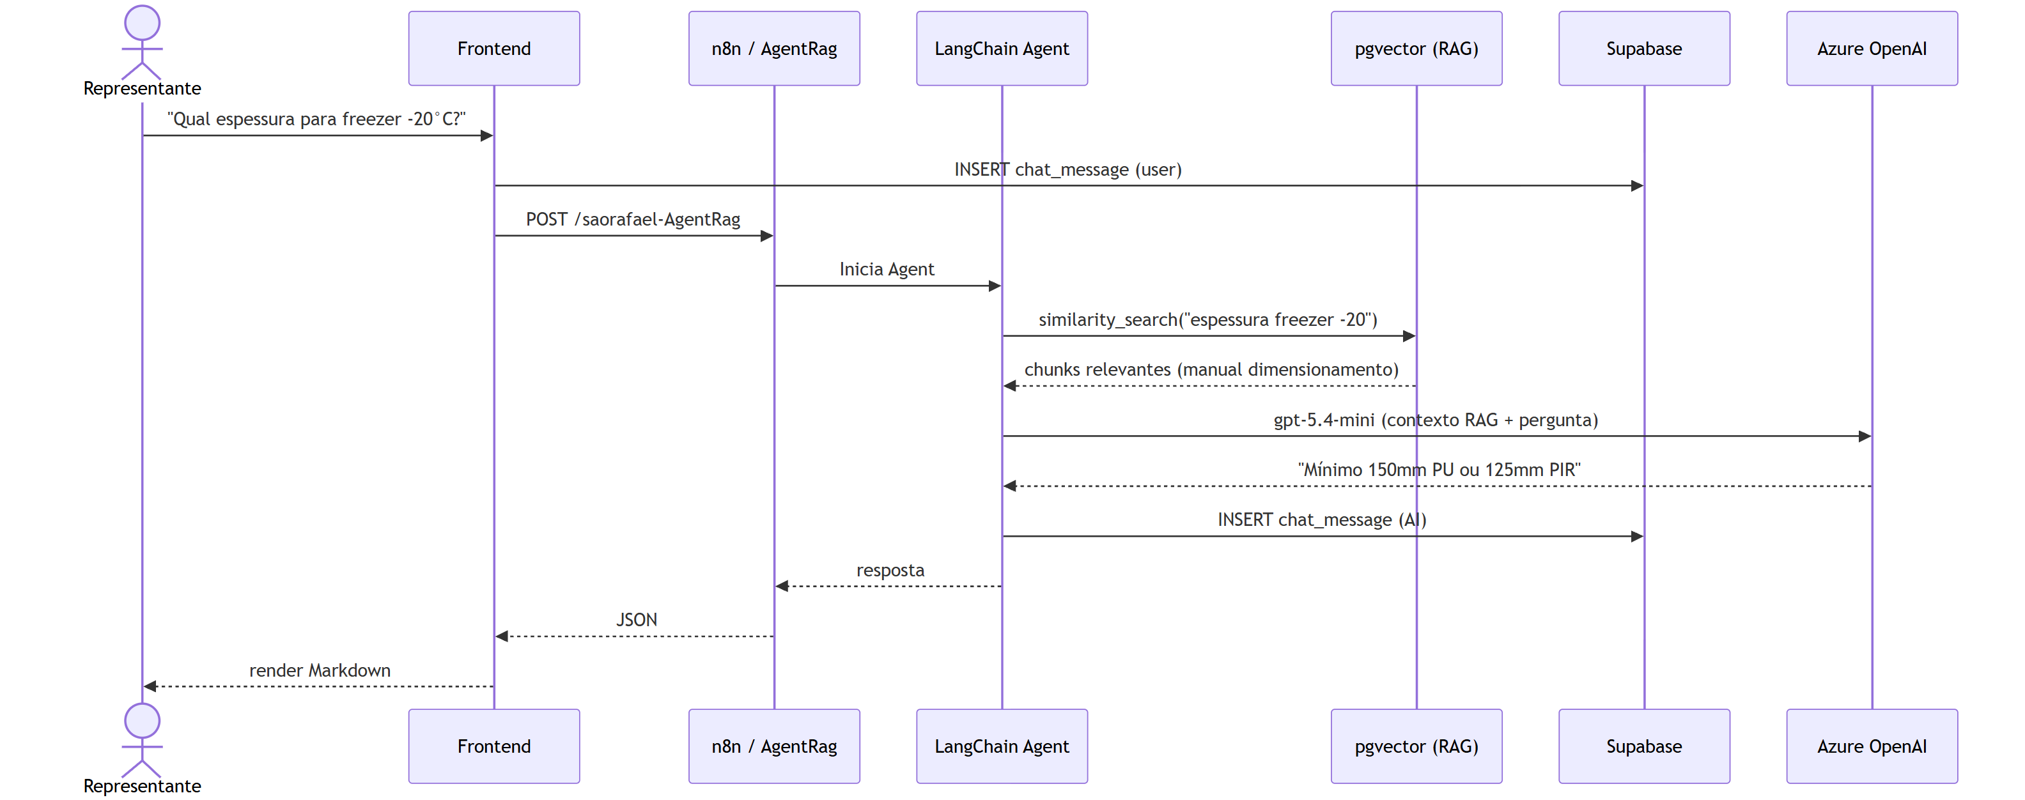
Diagrama 2 (Mermaid)
Ferramentas disponíveis para o Agent:
- buscar_documentos_tecnicos: Consulta pgvector (RAG) — manuais, catálogos, regras de negócio
- listar_orcamentos: Retorna últimos 20 orçamentos do usuário (protocolo, tipo, cliente, status)
- detalhe_orcamento: Dado um protocolo, retorna JSON completo do form_data
- consulta_avancada_sql: Permite filtros complexos (período, tipo de produto, vendedor)
O agente é stateful: histórico da sessão fica salvo em saorafael_chat_message, permitindo contexto multi-turno.

3.3 Jornada: Administrador Gerencia Usuários
flowchart TD
A[Admin faz login] --> B[Painel Admin visível]
B --> C[Lista usuários existentes]
C --> D[Clica "Criar Novo Usuário"]
D --> E[Preenche email, senha, nome, empresa, role]
E --> F[Chama RPC saorafael_create_user]
F --> G{Sucesso?}
G -->|Sim| H[Usuário criado no Supabase Auth]
H --> I[raw_user_meta_data preenchido]
I --> J[Notificação de sucesso]
G -->|Não| K[Erro exibido: email já existe]

Diagrama 3 (Mermaid)
RPC administrativas (via 002_user_crud_functions.sql):
- saorafael_create_user(p_email, p_password, p_company, p_role, p_full_name): Cria usuário via SQL
- saorafael_update_user(p_user_id, p_company, p_role, p_full_name): Atualiza metadados
- saorafael_delete_user(p_user_id): Apaga usuário (requer admin)
- saorafael_list_users(): Lista todos os usuários com empresa e papel
Apenas admins (saorafael_is_admin() = true) podem chamar essas RPCs. Usuários comuns só podem atualizar o próprio nome via saorafael_self_update_name().

3.4 Jornada: Cliente Recorrente (Duplicar Orçamento)
Contexto: Cliente ABC já fez 3 orçamentos. Representante quer criar um novo baseado no último.
- Representante busca "ABC" na tela inicial
- Sistema retorna cliente com histórico de orçamentos
- Clica "Ver Histórico" → modal com lista de orçamentos anteriores
- Seleciona orçamento SR-202603-0012 (status: Faturado)
- Clica "Duplicar como Base"
- Wizard abre pré-preenchido com todos os dados daquele orçamento
- Representante ajusta dimensões ou temperatura conforme novo pedido
- Submete novo orçamento (novo session_id e protocolo)
Vantagem: Evita redigitar dados cadastrais, tipo de produto, acessórios padrão. Acelera variações de um projeto-base.

4. Regras de Negócio
4.1 Regras Técnicas (Validação de Engenharia)
Regra | Severidade | Origem | Exemplo
Dimensões modulares | 🔴 Bloqueante | Reality Check Engine | Comprimento e largura devem ser múltiplos de 0,28m a partir de 1,12m. Altura múltiplos de 0,05m. Se não, a planilha não consegue calcular quantidade de painéis.
Espessura mínima por temperatura | 🔴 Bloqueante | RAG (01_manual_dimensionamento.md) | Congelamento -18°C exige mínimo 150mm PU ou 125mm PIR. Espessura menor causa condensação externa e perda de eficiência.
Porta menor que câmara | 🔴 Bloqueante | Reality Check Engine | porta_largura + 300mm <= min(comprimento, largura) e porta_altura + 200mm <= altura. Valores maiores = impossível instalar.
Piso isolado obrigatório para temp < 0°C | 🔴 Bloqueante | RAG (01_manual_dimensionamento.md, seção 4.2) | "Sem Piso" + temperatura negativa = condensação, gelo no solo, destruição do piso da edificação.
Fluido dentro da faixa operacional | 🔴 Bloqueante | RAG (01_manual_dimensionamento.md, seção 7.2) | R-134a opera entre -10°C e +15°C. Usar para -25°C = evaporador insuficiente.
Revestimento por corrosividade | 🟡 Recomendação | RAG (01_manual_dimensionamento.md, seção 3) | Amônia (R-717) exige Inox 304+. Galvalume + amônia = corrosão rápida.
Iluminação mínima por área | 🟡 Recomendação | Reality Check Engine | 1 luminária LED 36W (4500 lm) a cada ~6-8m² para congelamento. Subdimensionar compromete segurança e NR-17.
Comissão total <= 15% | 🟡 Alerta comercial | RAG (02_regras_negocio_planilha.md) | Vendedor 10% + Representante 6% = 16% → acima do padrão, avisar gerente.

4.2 Regras Comerciais
Regra | Descrição | Implementação
Protocolo único | Formato SR-YYYYMM-NNNN (ano-mês-sequencial). Gerado pelo workflow Wizard Submit via query SQL: SELECT COALESCE(MAX(...), 0) + 1 FROM saorafael_wizard_submission WHERE protocol LIKE 'SR-202606-%' | São Rafael - Wizard Submit (Save Orçamento).json
Upsert por session_id | Se representante resubmeter o mesmo orçamento (mesma sessão de chat), faz UPDATE ao invés de INSERT. Preserva protocolo original. | UPSERT saorafael_wizard_submission WHERE session_id = ?
DIFAL automático | local_instalacao_municipio (formato "Cidade/UF") alimenta cálculo de ICMS/DIFAL na planilha. UF diferente da sede São Rafael = aplicar diferencial. | Campo step2.local_instalacao_municipio
Prazo de pagamento afeta desconto | "À Vista" = desconto financeiro maior. "30/60/90" = diferimento menor. Planilha calcula automaticamente. | Campo step2.prazo_pagamento
Validade da proposta padrão: 15 dias | Pode ser ajustada para 5, 10, 30 dias. Após expirar, orçamento precisa ser recotado (preços podem ter mudado). | Campo step1.validade_proposta

4.3 Regras de Segurança
Regra | Implementação | Observação
Autenticação obrigatória | Todo endpoint (exceto health-check) exige JWT do Supabase. Frontend chama supabase.auth.signInWithPassword() e armazena token em localStorage. | front.html linhas ~50-150
RLS por user_id | Tabelas saorafael_chat_message e saorafael_wizard_submission têm policies que filtram por auth.uid(). Usuário só vê próprios registros. | 003_rls_policies.sql
Admin gate | Função saorafael_is_admin() lê raw_user_meta_data->>'role'. Se != 'admin', policies bloqueiam. Frontend esconde botões, mas banco realmente bloqueia. | 002_user_crud_functions.sql linha 1-10
Service role isolado | Chave service_role (bypass RLS) só usada pelo n8n em credenciais protegidas. Frontend carrega apenas anon key pública. | n8n credentials + front.html linha ~30

5. Entidades de Domínio (Glossário de Negócio)
Entidade | Descrição | Atributos-Chave
Orçamento (Wizard Submission) | Proposta comercial completa de um equipamento/câmara. Passa por validação técnica e gera protocolo único. | protocol, tipo_produto, dimensoes, cliente_id, status, form_data (JSON completo)
Cliente | Empresa ou pessoa física que solicita orçamento. Pode ter múltiplos orçamentos ao longo do tempo. | razao_social, cnpj_cpf, cidade/estado, telefone, contato_nome, histórico de orçamentos
Sessão de Chat | Conversa multi-turno entre representante e assistente IA. Identificada por session_id (UUID). | session_id, mensagens (array de `{type: 'human'\
Compartimento | Divisão interna de uma câmara com temperatura independente. Cada compartimento tem sistema de refrigeração próprio. | temperatura_operacional, fluido_refrigerante, tipo_compressor, tipo_degelo, tensao
Painel Isotérmico | Componente modular de parede/teto/piso. Define isolamento térmico. | espessura (mm), tipo_isolamento (PU/PIR), revestimento_interno, revestimento_externo
Documento RAG | Chunk de conhecimento técnico indexado para o assistente IA. | content (texto), embedding (vetor), metadata (fonte, título, página)
Usuário | Representante ou admin da São Rafael. Autenticado via Supabase Auth. | email, full_name, company ("saorafael"), role ("admin"\

6. Casos de Uso Detalhados
CU-001: Representante valida dimensões no wizard
Ator: Representante
Pré-condição: Usuário logado, preenchendo Etapa 3 (Especificações Construtivas)
Fluxo principal:
- Usuário digita comprimento = 3.50m
- Frontend detecta campo alterado
- Reality Check Engine calcula: (3.50 - 1.12) / 0.28 = 8.5 → não é inteiro
- Marca campo com 🔴 "Dimensão fora da grade modular"
- Sugere alternativas: 3.36m (8 módulos) ou 3.64m (9 módulos)
- Usuário clica chip "3.36m"
- Campo atualizado, validação 🟢
- Botão "Avançar" fica habilitado
Pós-condição: Dimensões válidas, planilha conseguirá calcular quantidade de painéis.

CU-002: IA sugere espessura de painel
Ator: Representante + IA
Pré-condição: Etapa 3 preenchida, temperatura de -18°C definida na Etapa 6
Fluxo principal:
- Usuário preenche espessura_painel = 100mm
- Clica "Validar com IA"
- Frontend envia payload para n8n /saorafael-AgentRag com wizardValidation: true
- IA Agent recebe allData (todas as etapas) e stepSchema (Etapa 3)
- Agent cruza: step6.compartimentos[0].temperatura = -18°C → consulta RAG "espessura mínima congelamento"
- RAG retorna: "Mínimo 150mm PU ou 125mm PIR para -18°C"
- Agent retorna JSON:
{
"output": "🔴 **espessura_painel**: 100mm insuficiente para -18°C. Mínimo 150mm PU.",
"suggestions": [{
"field": "espessura_painel",
"value": "150",
"reason": "Temperatura -18°C exige mínimo 150mm PU conforme manual",
"severity": "critical",
"alternatives": [
{"value": "125", "reason": "Se usar PIR (mais caro)"}
]
}]
}

- Frontend exibe sugestão com chip clicável "150mm"
- Usuário clica, campo atualizado
- Validação 🟢
Pós-condição: Espessura adequada, sem risco de condensação ou perda térmica.

CU-003: Consultar histórico de cliente
Ator: Representante
Pré-condição: Cliente ABC já possui orçamentos anteriores
Fluxo principal:
- Usuário digita "ABC" na busca de clientes (tela inicial)
- Frontend chama RPC saorafael_search_clients('ABC')
- Supabase retorna:
[{
"id": "uuid-123",
"razao_social": "Frigorífico ABC Ltda",
"cnpj_cpf": "12.345.678/0001-90",
"total_orcamentos": 3,
"ultimo_orcamento": "2026-03-15T10:30:00Z"
}]

- Usuário clica "Ver Histórico"
- Frontend chama RPC saorafael_client_submissions('uuid-123')
- Supabase retorna array de orçamentos:
[
{"protocol": "SR-202603-0012", "status": "completed", "tipo_produto": "Câmara com Sistema", ...},
{"protocol": "SR-202601-0005", "status": "cancelled", ...}
]

- Modal exibe lista com protocolos, tipos, datas, status
- Usuário clica "Duplicar como Base" no SR-202603-0012
- Frontend carrega form_data daquele orçamento
- Wizard abre pré-preenchido
Pós-condição: Novo orçamento criado com dados-base do anterior, acelerando processo.

\newpage

VISÃO TÉCNICA
1. Stack e Dependências
1.1 Visão Geral
Camada | Tecnologia | Versão | Propósito
Frontend | HTML + JavaScript vanilla | ES2022+ | UI única (~20k linhas), sem bundler
Estilo | Tailwind CSS | 3.x (via CDN) | Utilitary-first CSS
Markdown Rendering | Marked.js | — | Renderizar respostas do chat
Syntax Highlight | Highlight.js | — | Code blocks no chat
Ícones | Lucide | — (CDN) | Ícones SVG
Planilhas | SheetJS (xlsx.js) | — | Parsear uploads Excel/CSV
Auth & DB | Supabase JS Client | 2.x | Autenticação + PostgREST
Backend Orquestração | n8n | Self-hosted | Workflows JSON (webhooks REST)
Banco de Dados | PostgreSQL | 15+ (Supabase) | RLS + pgvector
Vector Store | pgvector | 0.5+ | Embeddings para RAG
LLM — Wizard | Azure OpenAI | API 2024-02-01 | gpt-5.4-mini validação
LLM — Chat | Azure OpenAI | API 2024-02-01 | gpt-5.4-mini + LangChain Agent
Embeddings | Azure OpenAI + Google Gemini | — | text-embedding-3-small + Gemini Embeddings
LLM Auxiliar (RAG ingest) | OpenRouter | — | Resumo/normalização na ingestão de docs
APIs Externas | IBGE, ViaCEP | REST público | Busca de cidades/UF, lookup CEP

1.2 Dependências npm/pip (não aplicável)
Não há package.json nem requirements.txt — todas as libs do frontend vêm via CDN. O n8n gerencia suas próprias dependências internas (Node.js 18+ com pacotes pré-instalados: @langchain/community, pg, axios, etc.).
1.3 Diagrama de Dependências
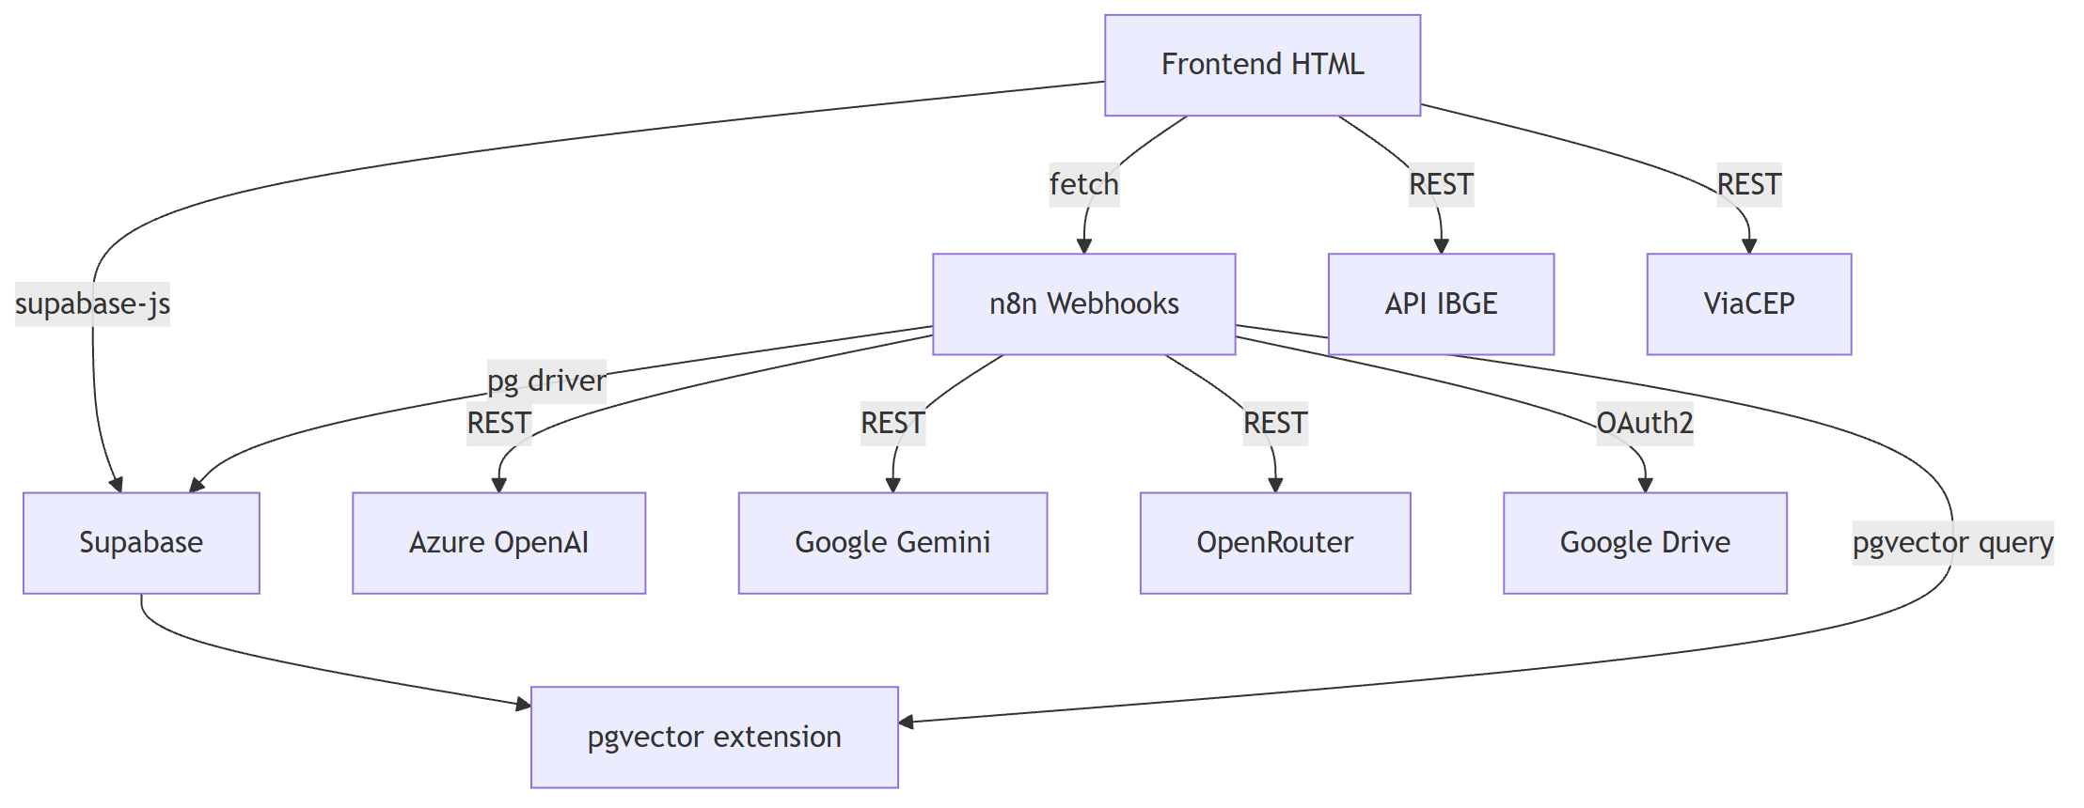
Diagrama 4 (Mermaid)

2. Arquitetura Geral
2.1 Diagrama de Contexto (C4 — Nível 1)
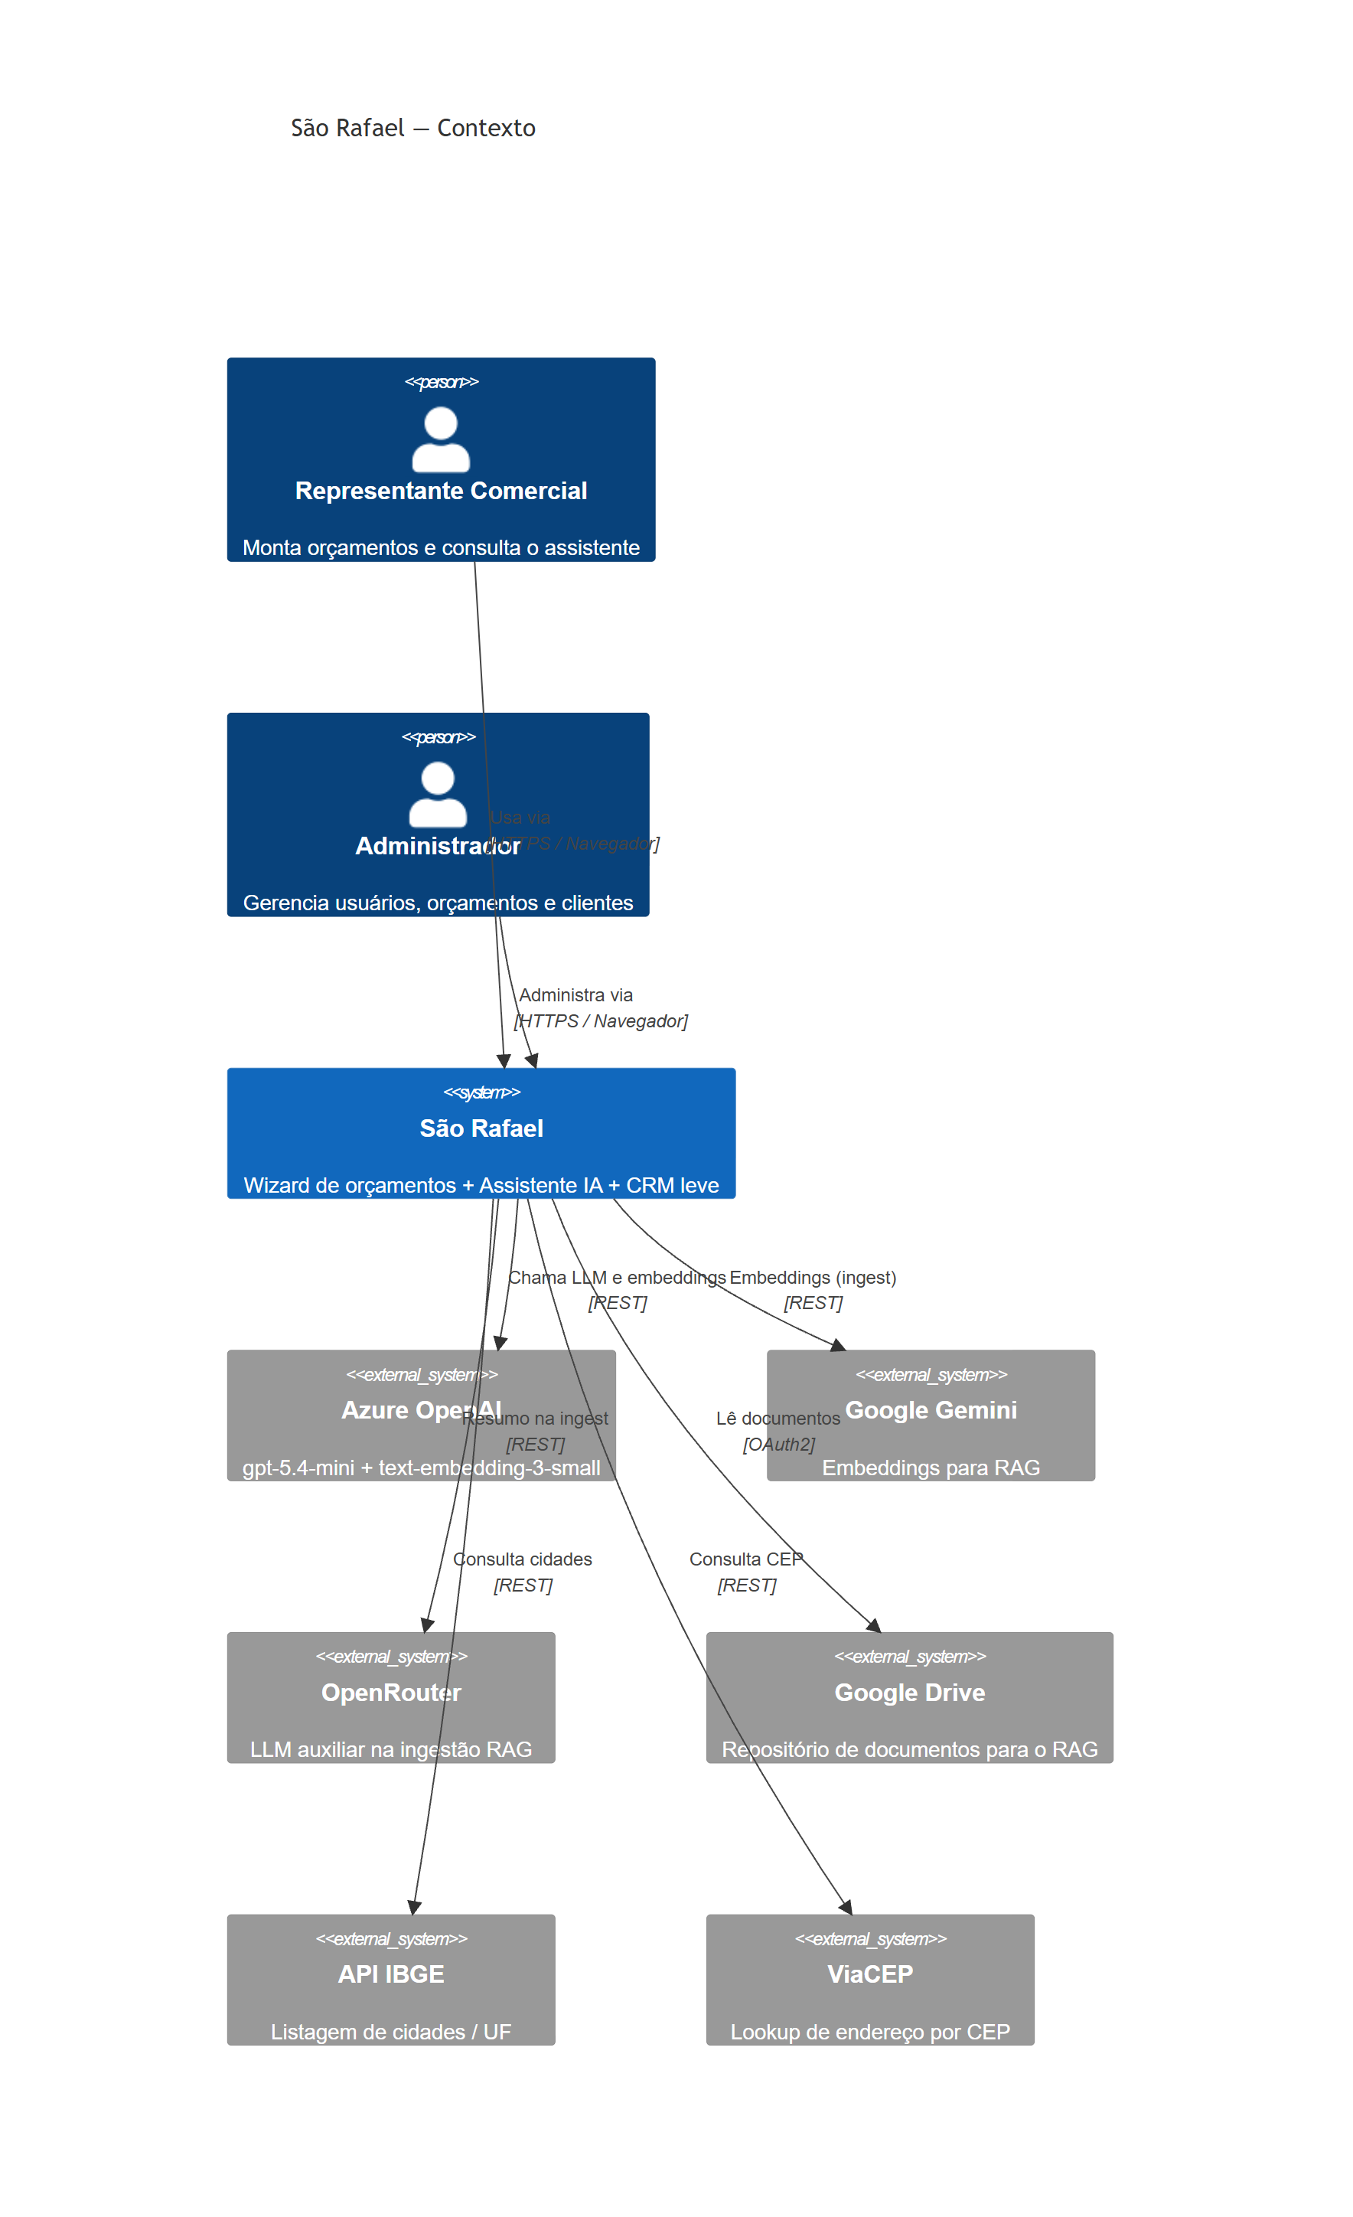
Diagrama 5 (Mermaid)
2.2 Diagrama de Containers (C4 — Nível 2)
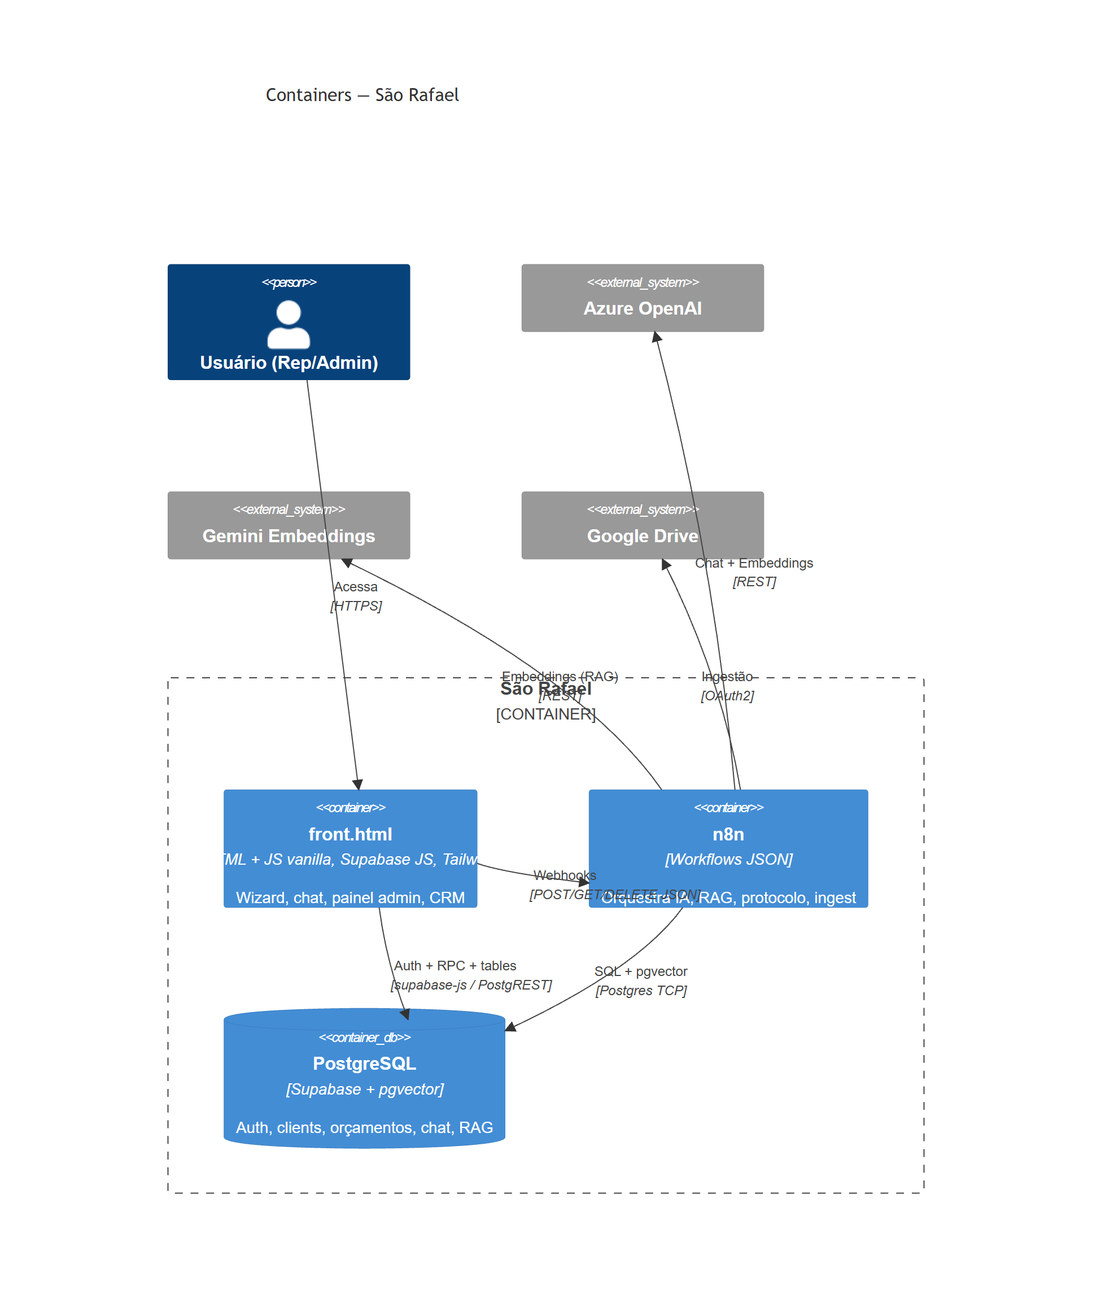
Diagrama 6 (Mermaid)
2.3 Padrão Arquitetural
Serverless-Orchestrated:
- Não há servidor HTTP tradicional (Express, FastAPI, etc.)
- Frontend estático (HTML) fala diretamente com Supabase (PostgREST) para CRUD
- Lógica complexa (IA, RAG, protocolo) fica em workflows n8n (cada webhook = endpoint)
- Estado vive no PostgreSQL (Supabase)
Vantagens:
- Zero servidor próprio a manter (deploy = copiar HTML + importar JSONs no n8n)
- RLS do Postgres garante segurança mesmo com frontend público
- Observabilidade visual (n8n UI mostra execuções, logs, payloads)
Desvantagens:
- Lógica de negócio espalhada entre SQL (RPCs), JSON (workflows) e JS (frontend + Reality Check)
- Diffs de workflow JSON são ruins de revisar
- Debugging de fluxos complexos exige acessar painel do n8n

3. Estrutura de Pastas e Arquivos
SaoRafael/
├── front.html # ⭐ Aplicação completa (wizard + chat + admin) ~20k linhas
├── front_v2_backup.html # Backup intermediário do Wizard V2 (~1.8k linhas)
├── front_backup_chat.html # Backup da UI anterior centrada em chat (~3k linhas)
├── README.md # Setup e uso do dia-a-dia
├── ARCHITECTURE.md # Arquitetura técnica detalhada (este documento foi extraído daí)
├── WIZARD_V2_ARCHITECTURE.md # Spec de design do Wizard V2 (steps condicionais, CRM, Reality Check)
│
├── migrations/ # ⚙️ SQL versionado — rodar em ordem no Supabase
│ ├── 000_ownership_guard.sql # Função helper saorafael_is_admin()
│ ├── 001_base_tables.sql # Tabelas chat + submission + view de sessões
│ ├── 002_user_crud_functions.sql # RPCs admin para gestão de usuários
│ ├── 003_rls_policies.sql # Policies RLS por user/admin/service_role
│ ├── 004_auto_user_id_trigger.sql # Trigger BEFORE INSERT preenche user_id
│ ├── 005_session_management.sql # RPCs list/get/delete/prune sessões de chat
│ ├── 006_seed_admin.sql # Bootstrap do primeiro admin
│ ├── 007_self_update_name.sql # RPC usuário atualiza próprio nome
│ ├── 009_fix_delete_policy.sql # Hotfix: policy delete para admin em submissions
│ ├── 010_fix_chat_message_user_id.sql # Hotfix: user_id em chat + recriação de RPCs
│ ├── 011_clients_table_seed.sql # Tabela de clientes + FK + RPCs de busca + backfill
│ └── 012_clients_rls_policies.sql # RLS para clients
│
├── prompts/ # 📝 System prompts dos agentes IA (versionados)
│ ├── system_prompt_chat_assistant.md
│ └── system_prompt_wizard_validation.md
│
├── rag_documents/ # 📚 Base de conhecimento para o RAG
│ ├── 01_manual_dimensionamento.md # Engenharia: painéis, carga térmica, defrost
│ ├── 02_regras_negocio_planilha.md # Contrato com a planilha + regras comerciais
│ └── 03_guia_interpretacao_casos.md # Heurísticas por setor (cárneo, lácteo, etc.)
│
└── workflows/ # 🔧 Workflows n8n (cada um é um conjunto de endpoints)
├── São Rafael - AgentRag (Wizard + Chat).json # Endpoint principal de IA
├── São Rafael - Wizard Submit (Save Orçamento).json # POST /saorafael-wizard-submit
├── SãoRafael-Chat-DELETE-Session.json
├── SãoRafael-Chat-GET-History.json
├── SãoRafael-Chat-GET-Sessions.json
├── SãoRafael-DatabaseSetup.json # Migração automatizada + reset RAG
├── SãoRafael-Front.json # Serve o front.html via webhook
└── SãoRafael-RAG.json # Ingestão e reindex de documentos

Observação sobre `front.html`
Arquivo monolítico de ~20.000 linhas contendo:
- HTML (estrutura completa da UI)
- CSS (inline no <style>, Tailwind + customizações)
- JavaScript (vanilla, ~18k linhas):
- Autenticação Supabase
- Wizard multi-etapa com validação progressiva
- Reality Check Engine (cálculos determinísticos)
- Chat com mensagens em tempo real
- Painel admin (CRUD usuários/clientes/orçamentos)
- CRM (busca de clientes, histórico, duplicação)
Por que monolítico?
- Decisão arquitetural (ADR-001): equipe pequena, deploys frequentes, sem build pipeline
- Deploy = copiar 1 arquivo
- Atingindo limite de manutenibilidade (Wizard V2 planeja modularizar)

4. Modelo de Dados (Entidades e Relacionamentos)
4.1 Diagrama ER
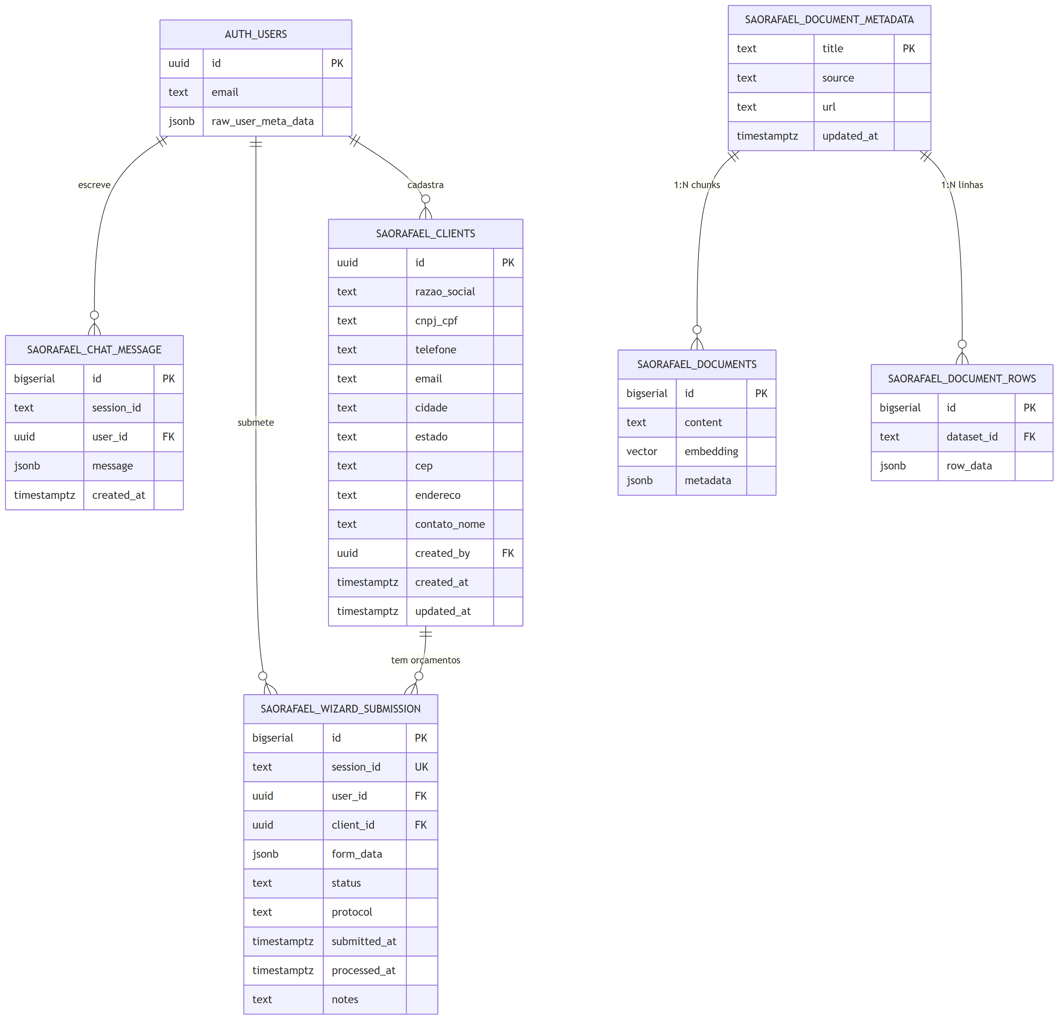
Diagrama 7 (Mermaid)
4.2 Tabelas Principais
`auth.users` (Supabase nativo)
Coluna | Tipo | Descrição
id | uuid | PK — identificador único do usuário
email | text | E-mail (login)
encrypted_password | text | Hash bcrypt da senha
raw_user_meta_data | jsonb | Metadados customizados: {company, role, full_name}
created_at | timestamptz | Data de criação

Valores de `raw_user_meta_data`:
{
"company": "saorafael",
"role": "admin" | "usuario",
"full_name": "Nome Completo"
}

`saorafael_clients`
Coluna | Tipo | Descrição
id | uuid | PK
razao_social | text | Nome/Razão Social do cliente
cnpj_cpf | text | Documento (CNPJ ou CPF) — índice único quando preenchido
inscricao_estadual | text | IE (opcional)
telefone | text | Telefone de contato
email | text | E-mail do cliente
cidade | text | Cidade
estado | text | UF (sigla 2 letras)
cep | text | CEP
endereco | text | Endereço completo
local_instalacao | text | Município de instalação (usado para ICMS)
contato_nome | text | Nome do contato principal
contato_telefone | text | Telefone do contato
contato_email | text | E-mail do contato
dados_tecnicos | text | Resumo técnico livre
observacoes | text | Observações gerais
created_by | uuid | FK → auth.users.id
created_at | timestamptz | Data de cadastro
updated_at | timestamptz | Última atualização

Índices:
- idx_saorafael_clients_cnpj: UNIQUE em cnpj_cpf (quando não-nulo)
- idx_saorafael_clients_razao_trgm: GIN trigram para busca fuzzy por nome
- idx_saorafael_clients_telefone: Busca por telefone
`saorafael_wizard_submission`
Coluna | Tipo | Descrição
id | bigserial | PK
session_id | text | UNIQUE — UUID da sessão de chat/wizard
user_id | uuid | FK → auth.users.id
client_id | uuid | FK → saorafael_clients.id (opcional)
form_data | jsonb | JSON completo do wizard (todas as 6 etapas)
status | text | submitted \
protocol | text | Protocolo gerado (formato SR-YYYYMM-NNNN)
submitted_at | timestamptz | Data de submissão
processed_at | timestamptz | Data de processamento/fechamento
notes | text | Notas internas (admin)

Estrutura do `form_data`:
{
"step1": {
"tipo_produto": "Walk In Freezer",
"comissao_vendedor": 8,
"comissao_representante": 5,
"vendedor_responsavel": "João Silva",
...
},
"step2": { "razao_social": "...", "cnpj_cpf": "...", ... },
"step3": { "comprimento": 3.36, "largura": 2.24, "altura": 2.50, ... },
"step4": { "porta_tipo": "Giratória Isotérmica", ... },
"step5": { "andar_instalacao": 0, ... },
"step6": {
"compartimentos": [
{
"temperatura_operacional": -18,
"fluido_refrigerante": "R-404A",
"tipo_compressor": "Hermético",
"tipo_degelo": "Elétrico",
"tensao": "220V Monofásico"
}
]
}
}

`saorafael_chat_message`
Coluna | Tipo | Descrição
id | bigserial | PK
session_id | text | UUID da sessão de chat
user_id | uuid | FK → auth.users.id (nullable por motivos históricos — ver hotfix 010)
message | jsonb | `{type: 'human'\
created_at | timestamptz | Timestamp da mensagem

Índices:
- idx_saorafael_chat_session: (session_id, created_at) para ordenação
- idx_saorafael_chat_user: (user_id) para filtragem por usuário
`saorafael_documents` (Vector Store)
Coluna | Tipo | Descrição
id | bigserial | PK
content | text | Chunk de texto (até ~1500 chars)
embedding | vector(1536) | Vetor de embeddings (Azure OpenAI text-embedding-3-small)
metadata | jsonb | {source, title, page, url, ...}

Índice:
- idx_saorafael_documents_embedding_ivfflat: IVFFlat para busca de similaridade vetorial
`saorafael_document_metadata`
Coluna | Tipo | Descrição
title | text | PK — título do documento (ex.: "01_manual_dimensionamento.md")
source | text | Origem (Google Drive, local, etc.)
url | text | URL do documento original
updated_at | timestamptz | Última atualização/reindex

`saorafael_document_rows` (Linhas estruturadas de planilhas)
Coluna | Tipo | Descrição
id | bigserial | PK
dataset_id | text | FK → saorafael_document_metadata.title
row_data | jsonb | Linha completa da planilha como JSON

4.3 Views
`saorafael_chat_sessions`
View materializada para listar sessões de chat com título inferido (primeira mensagem humana):
CREATE OR REPLACE VIEW saorafael_chat_sessions AS
SELECT
session_id,
MIN(created_at) AS data_inicio,
MAX(created_at) AS data_ultimo,
COUNT(*) AS total_mensagens,
(SELECT m2.message->>'content'
FROM saorafael_chat_message m2
WHERE m2.session_id = m.session_id
AND m2.message->>'type' = 'human'
ORDER BY m2.created_at ASC
LIMIT 1
) AS titulo
FROM saorafael_chat_message m
GROUP BY session_id
ORDER BY MAX(created_at) DESC;

Usada pelo frontend para popular a sidebar de histórico de conversas.

5. Fluxo de Requisição Completo
5.1 Fluxo: Submeter Orçamento
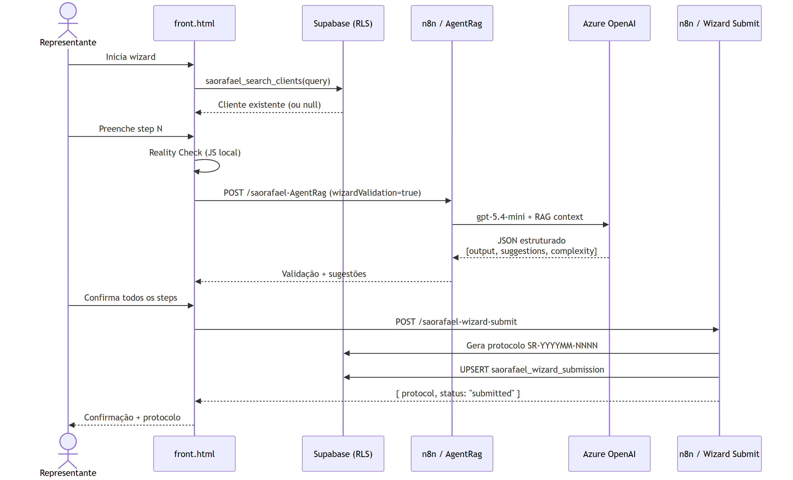
Diagrama 8 (Mermaid)
Detalhamento por etapa:
- Reality Check Local (JS):
- Calcula volume, área, carga térmica estimada
- Valida dimensões modulares
- Detecta incoerências (porta > câmara, piso sem isolamento em temp negativa)
- Retorna {issues: [...], blocking: true|false, fit_score: 0-100}
- Validação IA (opcional, ativada por botão):
- Payload: {wizardValidation: true, allData: {...}, stepSchema: {...}, currentStep: 3}
- IA cruza etapas anteriores, consulta RAG, retorna sugestões de correção
- Frontend aplica sugestões com chips clicáveis
- Submit Final:
- Se Reality Check não bloquear (blocking: false), botão "Finalizar" habilitado
- POST para /saorafael-wizard-submit com JWT + session_id + form_data completo
- n8n gera protocolo sequencial do mês corrente
- UPSERT por session_id (se resubmeter, atualiza o existente)

5.2 Fluxo: Chat com RAG
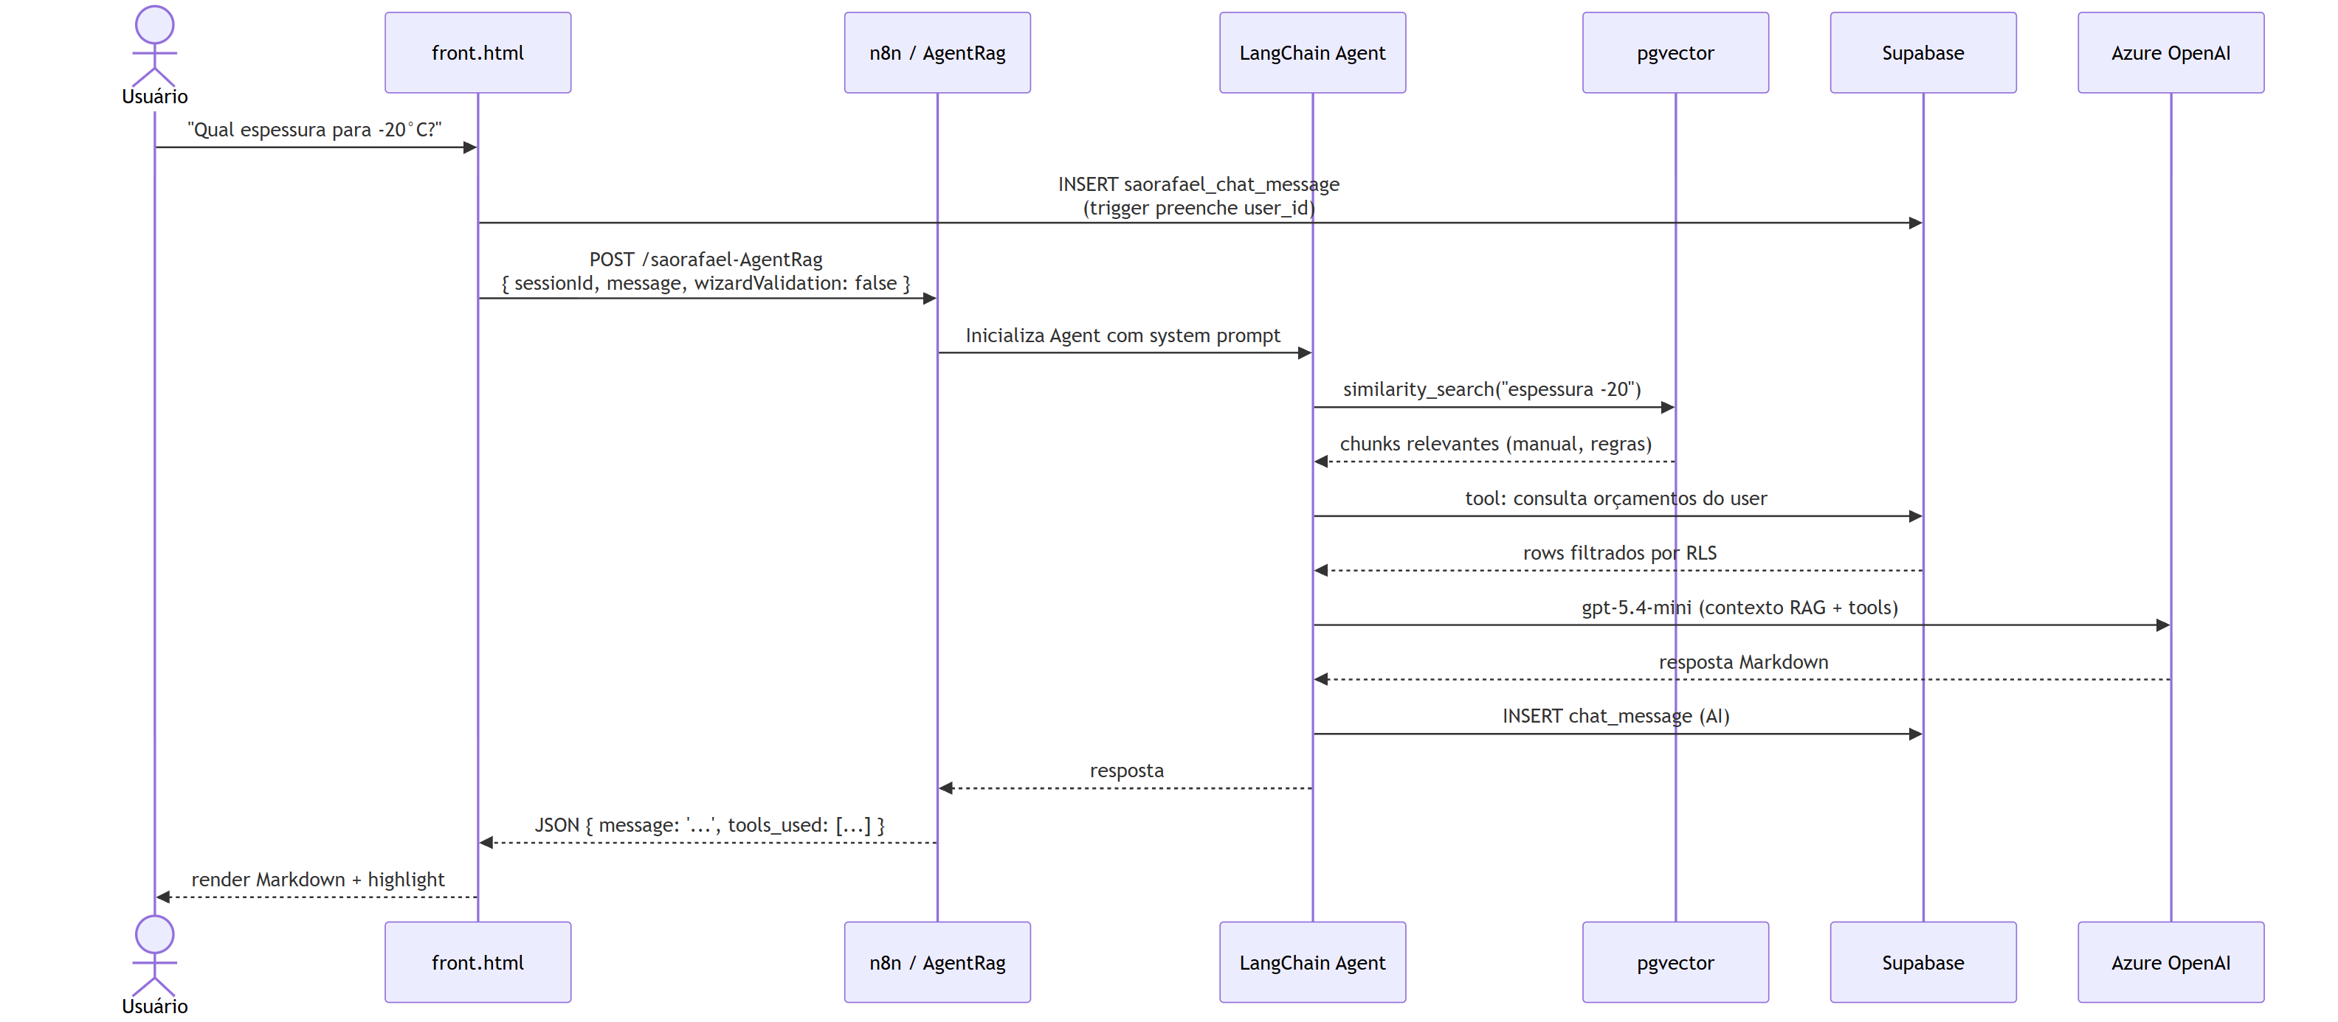
Diagrama 9 (Mermaid)
Ferramentas disponíveis ao Agent:
- buscar_documentos_tecnicos(query): Consulta pgvector, retorna top-K chunks
- listar_orcamentos_usuario(): SELECT em saorafael_wizard_submission filtrado por auth.uid()
- detalhar_orcamento(protocol): Retorna form_data completo de um protocolo
- consulta_sql_avancada(sql): Executa SQL read-only (admin only)

5.3 Fluxo: Ingestão RAG (Google Drive → pgvector)
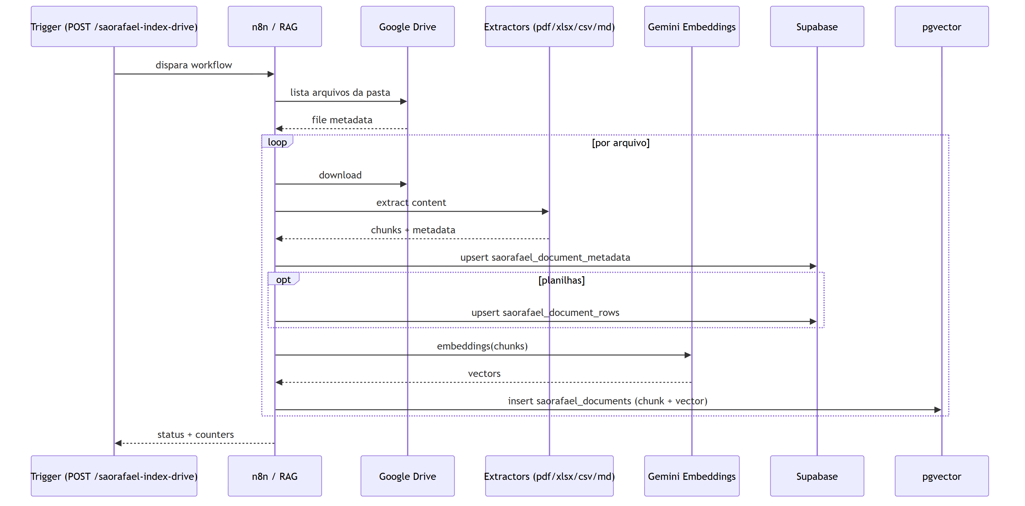
Diagrama 10 (Mermaid)
Extractors por tipo:
- PDF: pdf-parse node → chunks de ~1000 chars
- XLSX/CSV: SheetJS node → linhas estruturadas em saorafael_document_rows + chunks textuais
- Markdown: n8n Read File → chunks por seção ##
Embedding:
- Azure OpenAI text-embedding-3-small (1536 dim) ou Google Gemini Embeddings (768 dim)
- OpenRouter usado para resumo/normalização durante chunking
Reset completo:
curl -X POST https://<seu-n8n>/webhook/saorafael-reset-rag

Trunca saorafael_documents e saorafael_document_metadata, depois reindexa do zero.

6. APIs / Endpoints (Webhooks n8n)
Método | Rota | Workflow | Auth | Descrição
POST | /saorafael-AgentRag | AgentRag (Wizard + Chat) | Bearer JWT | Agente unificado: wizardValidation: true → validação de step; false → chat livre. Retorna JSON estruturado.
POST | /saorafael-prune-history | AgentRag | Bearer JWT | Apaga mensagens a partir de messageId (suporte a editar/regerar resposta).
POST | /saorafael-wizard-submit | Wizard Submit | Bearer JWT | Persiste orçamento final. Gera protocolo SR-YYYYMM-NNNN. Upsert por session_id.
GET | /saorafael-sessions | Chat-GET-Sessions | Bearer JWT | Lista sessões de chat do usuário com título inferido.
GET | /saorafael-history?sessionId= | Chat-GET-History | Bearer JWT | Histórico ordenado de uma sessão.
DELETE | /saorafael-session?sessionId= | Chat-DELETE-Session | Bearer JWT | Apaga todas as mensagens de uma sessão.
POST | /saorafael-index-drive | RAG | — | Ingestão/reindex incremental do Google Drive no vector store.
POST | /saorafael-reset-rag | RAG | — | Reseta o índice RAG e reindexa do zero.
POST | /saorafael-DatabaseSetup | DatabaseSetup | — | Aplica bundle SQL (`mode: "full" \
GET | /saorafael-chat | Front | — | Serve o front.html.
GET | /saorafael_health | AgentRag | — | Health-check do agente.

6.1 Exemplo de Payload: Validação de Step
Request (POST /saorafael-AgentRag):
{
"wizardValidation": true,
"currentStep": 3,
"stepName": "Especificações Construtivas",
"allData": {
"step1": { "tipo_produto": "Walk In Freezer", ... },
"step2": { "razao_social": "Cliente ABC", ... },
"step3": {
"comprimento": 3.36,
"largura": 2.24,
"altura": 2.50,
"espessura_painel": 100,
...
}
},
"stepSchema": { "type": "static", "fields": [...] },
"realityCheck": {
"derived": { "volume_m3": 18.8, "area_piso_m2": 7.5 },
"issues": [
{
"level": "warning",
"category": "thermal",
"message": "Espessura 100mm insuficiente para -18°C"
}
],
"counts": { "error": 0, "warning": 1, "info": 0 },
"blocking": false
}
}

Response:
{
"output": "## Validação da Etapa 3: Especificações Construtivas\n\n### Resumo\nDimensões modulares ✅ | Espessura precisa correção 🟡\n\n### Análise Detalhada\n- 🟢 **comprimento/largura/altura**: Dimensões válidas na grade modular (3.36m = 8 módulos, 2.24m = 4 módulos, 2.50m = 10 incrementos de 0.05m)\n- 🟡 **espessura_painel**: 100mm é tecnicamente viável para -18°C mas ABAIXO DO RECOMENDADO. O manual especifica mínimo 150mm PU para congelamento. Com 100mm há risco de:\n - Condensação externa (geada na parede)\n - Consumo energético 20-30% maior\n - Perda de produto em caso de falha do compressor\n\n**Recomendação forte**: 150mm PU (ou 125mm PIR se orçamento permitir). Só manter 100mm se cliente aceitar termo de responsabilidade.\n\n### Cruzamento com Etapas Anteriores\n- Step 1 → Step 3: tipo_produto = Walk In Freezer ✅ coerente com temp -18°C\n- Step 6 (previsto): Sistema de refrigeração para -18°C exigirá compressor semi-hermético ou scroll\n\n### Conclusão\n✅ **Pode prosseguir**, mas ajustar espessura para 150mm antes do fechamento comercial reduzirá risco de reclamação pós-venda.",
"suggestions": [
{
"field": "espessura_painel",
"value": "150",
"reason": "Mínimo técnico para -18°C conforme manual de dimensionamento. Evita condensação e garante eficiência.",
"severity": "warning",
"alternatives": [
{
"value": "125",
"reason": "Se usar PIR (poliisocianurato) — melhor performance térmica, ~15% mais caro"
}
]
}
],
"complexity_classification": {
"level": "standard",
"score": 32,
"label": "Projeto Padrão",
"factors": [
{ "factor": "walk_in_freezer", "impact": "+10", "reason": "Equipamento de linha" },
{ "factor": "dimensoes_modulares", "impact": "+5", "reason": "Dimensões padrão, não customizado" },
{ "factor": "temp_congelamento", "impact": "+10", "reason": "Temperatura -18°C (operação padrão)" },
{ "factor": "1_compartimento", "impact": "+0", "reason": "Compartimento único" },
{ "factor": "compressor_hermético", "impact": "+7", "reason": "Sistema simples" }
],
"engineering_review_required": false,
"recommendation": "Projeto de complexidade padrão. Representante pode fechar sozinho. Prazo de resposta: 2-3 dias úteis. Ajustar espessura para 150mm antes de enviar proposta ao cliente."
}
}

7. RPCs do Supabase (Stored Procedures)
7.1 Gestão de Usuários (Admin)
RPC | Parâmetros | Retorno | Descrição
saorafael_create_user | p_email, p_password, p_company, p_role, p_full_name | uuid | Cria usuário via SQL no auth.users. Admin only.
saorafael_update_user | p_user_id, p_company, p_role, p_full_name | void | Atualiza raw_user_meta_data. Admin only.
saorafael_delete_user | p_user_id | void | Apaga usuário e dependências. Admin only.
saorafael_list_users | — | table(id, email, company, role, full_name) | Lista todos os usuários. Admin only.
saorafael_self_update_name | p_full_name | void | Usuário atualiza próprio nome. Authenticated.

Implementação de `saorafael_create_user` (trecho):
CREATE OR REPLACE FUNCTION saorafael_create_user(
p_email TEXT,
p_password TEXT,
p_company TEXT DEFAULT 'saorafael',
p_role TEXT DEFAULT 'usuario',
p_full_name TEXT DEFAULT NULL
) RETURNS UUID
LANGUAGE plpgsql
SECURITY DEFINER
SET search_path = public, auth
AS $$
DECLARE
v_user_id UUID;
BEGIN
-- Verifica se usuário logado é admin
IF NOT saorafael_is_admin() THEN
RAISE EXCEPTION 'Acesso negado: apenas administradores podem criar usuários';
END IF;

-- Insere no auth.users
INSERT INTO auth.users (
instance_id,
email,
encrypted_password,
email_confirmed_at,
raw_user_meta_data,
created_at,
updated_at
) VALUES (
'00000000-0000-0000-0000-000000000000',
p_email,
crypt(p_password, gen_salt('bf')),
NOW(),
jsonb_build_object(
'company', p_company,
'role', p_role,
'full_name', COALESCE(p_full_name, p_email)
),
NOW(),
NOW()
) RETURNING id INTO v_user_id;

RETURN v_user_id;
END;
$$;

7.2 Gestão de Clientes
RPC | Parâmetros | Retorno | Descrição
saorafael_search_clients | p_query | table(id, razao_social, cnpj_cpf, telefone, email, cidade, estado, total_orcamentos, ultimo_orcamento) | Busca fuzzy de clientes (CNPJ, razão, telefone). Usa trigram (pg_trgm).
saorafael_client_detail | p_client_id | row(todas as colunas) | Detalhes completos de um cliente.
saorafael_client_submissions | p_client_id | table(protocol, tipo_produto, submitted_at, status, ...) | Orçamentos de um cliente.
saorafael_upsert_client | p_id, p_razao_social, ... | uuid | Cria ou atualiza cliente. Authenticated.
saorafael_delete_client | p_client_id | void | Apaga cliente + orçamentos vinculados. Admin only.
saorafael_delete_submission_smart | p_id | void | Apaga orçamento; se cliente fica órfão, apaga junto. Admin only.

7.3 Gestão de Sessões de Chat
RPC | Parâmetros | Retorno | Descrição
saorafael_list_sessions | — | table(session_id, data_inicio, data_ultimo, total_mensagens, titulo) | Usa view saorafael_chat_sessions. Authenticated.
saorafael_get_history | p_session_id | table(id, message, created_at) | Mensagens ordenadas de uma sessão. Authenticated.
saorafael_delete_session | p_session_id | integer | Apaga mensagens de uma sessão (retorna contagem). Authenticated.
saorafael_prune_from_message | p_message_id | integer | Apaga mensagens a partir de um id (usado para "editar" conversa). Authenticated.

8. Integrações Externas
8.1 Azure OpenAI
Endpoint: https://<instance>.openai.azure.com/openai/deployments/<deployment>/chat/completions?api-version=2024-02-01
Credenciais (armazenadas no n8n):
- API Key (header api-key)
- Nome do deployment (ex.: gpt-5.4-mini, text-embedding-3-small)
Usos:
- Chat Agent (LangChain): responde perguntas do assistente
- Wizard Validation Agent: valida etapas do wizard e retorna JSON estruturado
- Embeddings: gera vetores de 1536 dimensões para RAG
Rate Limits:
- Tokens por minuto: depende do tier contratado
- Requisições simultâneas: máximo configurado no n8n

8.2 Google Gemini Embeddings
Endpoint: https://generativelanguage.googleapis.com/v1beta/models/embedding-001:embedContent
Credenciais: API Key (header x-goog-api-key)
Uso:
- Pipeline de ingestão RAG (alternativa/complemento ao Azure Embeddings)
- Gera vetores de 768 dimensões

8.3 OpenRouter
Endpoint: https://openrouter.ai/api/v1/chat/completions
Credenciais: Bearer token
Uso:
- LLM auxiliar durante ingestão de documentos (resumo, normalização de chunks)
- Modelos disponíveis: anthropic/claude-3-haiku, openai/gpt-4o-mini, etc.

8.4 Google Drive (OAuth2)
Scopes:
- https://www.googleapis.com/auth/drive.readonly
Uso:
- Leitura de documentos da pasta de RAG (PDFs, planilhas, Markdown)
- Workflow SãoRafael-RAG.json lista arquivos, faz download, extrai conteúdo e indexa
Observação: Precisa de OAuth2 consent screen configurado. Credencial no n8n expira a cada 7 dias (modo dev) ou nunca (modo produção).

8.5 API IBGE (Cidades/UF)
Endpoint: https://servicodados.ibge.gov.br/api/v1/localidades/estados/{UF}/municipios
Uso:
- Autocomplete de cidades no campo local_instalacao_municipio (step 2 do wizard)
- Chamada direta do frontend via fetch (sem autenticação)

8.6 ViaCEP
Endpoint: https://viacep.com.br/ws/{CEP}/json/
Uso:
- Auto-preenchimento de endereço ao digitar CEP
- Chamada direta do frontend (sem autenticação)

9. Configuração e Variáveis de Ambiente
9.1 Frontend (`front.html`)
Constantes no topo do <script>:
const SUPABASE_URL = 'https://<seu-projeto>.supabase.co';
const SUPABASE_ANON = '<sua-anon-key>'; // Chave pública
const N8N_BASE = 'https://<seu-n8n>/webhook';

Obtenção dos valores:
- SUPABASE_URL e SUPABASE_ANON: Painel Supabase → Settings → API
- N8N_BASE: URL pública do n8n + /webhook (ex.: https://n8n.exemplo.com/webhook)

9.2 n8n (Credenciais)
Configuradas no painel n8n (Credentials):
Credencial | Tipo | Campos | Usado Em
Supabase / Postgres | PostgreSQL | Host, Port (5432), Database, User (postgres), Password (service role key) | Todos os workflows com node Postgres
Azure OpenAI | HTTP Request (Custom) | Base URL, API Key, Deployment Name | AgentRag, RAG
Google Gemini | HTTP Request (Custom) | API Key | RAG
OpenRouter | HTTP Request (Custom) | Bearer Token | RAG
Google Drive | OAuth2 | Client ID, Client Secret, Scopes | RAG

Service Role Key (Supabase):
- Obtida em Supabase → Settings → API → service_role (secret)
- NUNCA expor no frontend — apenas no n8n

9.3 Supabase (Extensões e Config)
Extensões obrigatórias (rodar antes das migrations):
CREATE EXTENSION IF NOT EXISTS pgvector;
CREATE EXTENSION IF NOT EXISTS pg_trgm;

Configurações de pgvector:
- ivfflat.probes: 10 (padrão, bom para ~10k docs)
- shared_buffers: aumentar se volume de docs > 100k
Auth Config:
- JWT expiration: 3600 (1 hora)
- Refresh token expiration: 604800 (7 dias)
- Email confirmação: desabilitada (usuários criados por admin já confirmados)

10. Segurança
10.1 Autenticação
- Método: Email + Password via Supabase Auth
- JWT: Assinado pela secret key do projeto Supabase, contém sub (user_id), role (authenticated/anon), exp
- Refresh: Automático pelo supabase-js client a cada ~50 minutos
- Logout: Chama supabase.auth.signOut(), invalida refresh token
10.2 Autorização (RLS)
Todas as tabelas custom têm RLS habilitado. Policies:
`saorafael_chat_message`
- INSERT: WITH CHECK (user_id = auth.uid()) — usuário só insere próprias mensagens
- SELECT: USING (user_id = auth.uid() OR saorafael_is_admin()) — usuário vê próprias, admin vê todas
- DELETE: USING (user_id = auth.uid() OR saorafael_is_admin()) — idem
`saorafael_wizard_submission`
- INSERT: WITH CHECK (user_id = auth.uid())
- SELECT: USING (user_id = auth.uid() OR saorafael_is_admin())
- UPDATE/DELETE: USING (saorafael_is_admin()) — apenas admin
`saorafael_clients`
- INSERT: WITH CHECK (true) — authenticated pode criar
- SELECT: USING (true) — authenticated pode ler todos
- UPDATE: USING (created_by = auth.uid() OR saorafael_is_admin()) — owner ou admin
- DELETE: USING (saorafael_is_admin()) — apenas admin
Service Role Bypass
Policies com TO service_role USING (true) permitem que o n8n acesse tudo. O JWT do usuário é repassado ao Postgres para queries filtradas quando necessário.

10.3 Dados Sensíveis
- Senhas: Hasheadas com bcrypt (crypt() do Postgres) antes de inserir em auth.users
- Tokens de API: Armazenados apenas no n8n (credenciais protegidas, não versionadas)
- CNPJ/CPF de clientes: Não tratado como dado crítico (sem criptografia adicional), mas protegido por RLS
- Comunicação: Sempre HTTPS (TLS 1.2+)

10.4 Secrets Management
Checklist:
- [ ] service_role key NUNCA no código/frontend
- [ ] .env e chaves não commitadas no Git (.gitignore deve incluir .env*)
- [ ] Credenciais n8n exportadas sem valores sensíveis (opção "Export without credentials")
- [ ] JWT rotacionado se houver suspeita de vazamento (Supabase → Settings → API → Regenerate keys)

11. Observabilidade e Logs
11.1 n8n
- Executions: Cada execução de workflow fica armazenada com status (success/error), timestamp, input/output
- Logs: Acessíveis via painel n8n → Executions → detalhe de cada node
- Retry: Configurável por node (max 3 retries com backoff exponencial)
11.2 Supabase
- Query Logs: Painel → Logs → Queries (mostra SQL executadas, tempo de resposta, erros)
- Auth Logs: Logins, falhas, refresh tokens
- RLS Denials: Aparece como erro permission denied for table ... nos logs
11.3 Frontend
- Erros capturados via try/catch e exibidos ao usuário
- Console.log para debug (a remover em produção)
- Sem analytics/telemetria por padrão

\newpage

OPERAÇÃO
1. Como Rodar Localmente
1.1 Pré-requisitos
- Supabase: Projeto criado em supabase.com ou self-hosted
- n8n: Instância rodando (Docker ou cloud)
- Navegador: Chrome, Firefox ou Edge atualizado
- Contas:
- Azure OpenAI com deploys de gpt-5.4-mini e text-embedding-3-small
- Google Cloud (Gemini Embeddings + OAuth2 para Drive)
- OpenRouter (opcional, para LLM auxiliar)

1.2 Setup do Banco de Dados
- Habilitar extensões (Supabase SQL Editor):
CREATE EXTENSION IF NOT EXISTS pgvector;
CREATE EXTENSION IF NOT EXISTS pg_trgm;

- Rodar migrations em ordem:
cd migrations/
psql $DATABASE_URL -f 000_ownership_guard.sql
psql $DATABASE_URL -f 001_base_tables.sql
psql $DATABASE_URL -f 002_user_crud_functions.sql
psql $DATABASE_URL -f 003_rls_policies.sql
psql $DATABASE_URL -f 004_auto_user_id_trigger.sql
psql $DATABASE_URL -f 005_session_management.sql
psql $DATABASE_URL -f 006_seed_admin.sql
psql $DATABASE_URL -f 007_self_update_name.sql
psql $DATABASE_URL -f 009_fix_delete_policy.sql
psql $DATABASE_URL -f 010_fix_chat_message_user_id.sql
psql $DATABASE_URL -f 011_clients_table_seed.sql
psql $DATABASE_URL -f 012_clients_rls_policies.sql

- Criar primeiro admin (após rodar migration 006):
- Criar usuário no painel Supabase Auth (email + senha)
- Atualizar metadados:
UPDATE auth.users
SET raw_user_meta_data = raw_user_meta_data
|| '{"company":"saorafael","role":"admin","full_name":"Admin"}'::jsonb
WHERE email = 'admin@saorafael.com.br';

1.3 Setup do n8n
- Importar workflows:
- Abrir painel n8n → Workflows → Import from File
- Importar todos os JSONs da pasta workflows/
- Configurar credenciais:
- Postgres: Host = Supabase host, User = postgres, Password = service role key
- Azure OpenAI: Endpoint + API Key + Deployment names
- Google Gemini: API Key
- OpenRouter: Bearer token
- Google Drive OAuth2: Client ID + Secret (obtido no Google Cloud Console)
- Ativar workflows:
- Toggle "Active" em cada workflow importado
- Verificar health-check: curl https://<seu-n8n>/webhook/saorafael_health

1.4 Setup do Frontend
- Editar `front.html` (linhas ~20-40):
const SUPABASE_URL = 'https://seu-projeto.supabase.co';
const SUPABASE_ANON = 'eyJ...'; // Anon key do Supabase
const N8N_BASE = 'https://seu-n8n.dominio.com/webhook';

- Servir o HTML:
- Opção A (n8n): Workflow SãoRafael-Front.json já serve em GET /saorafael-chat
- Opção B (local): python -m http.server 8000 ou similar
- Opção C (hosting): Upload para Vercel, Netlify, S3, etc.
- Acessar: http://localhost:8000/front.html ou URL do n8n

1.5 Indexar Base de Conhecimento (RAG)
- Upload de documentos para pasta do Google Drive configurada:
- rag_documents/01_manual_dimensionamento.md
- rag_documents/02_regras_negocio_planilha.md
- rag_documents/03_guia_interpretacao_casos.md
- Disparar ingestão:
curl -X POST https://seu-n8n/webhook/saorafael-index-drive

- Verificar: Query SQL no Supabase:
SELECT COUNT(*) FROM saorafael_documents;
SELECT * FROM saorafael_document_metadata;

2. Como Buildar (não aplicável)
Não há build do backend. O frontend é um HTML estático sem transpilação.
Única "build": Concatenar múltiplos scripts JS em front.html (futuro Wizard V2).

3. Como Testar
3.1 Testes Manuais
- Autenticação:
- Fazer login com admin criado
- Verificar que JWT está no localStorage: localStorage.getItem('supabase.auth.token')
- Wizard:
- Criar novo orçamento
- Preencher etapas com dados válidos
- Validar com IA (botão "Validar")
- Submeter
- Verificar protocolo gerado
- Chat:
- Perguntar "Qual espessura para -20°C?"
- Verificar resposta usa RAG (cita manual)
- Perguntar "Meus orçamentos"
- Verificar lista protocolos do usuário
- Admin:
- Criar novo usuário via painel admin
- Verificar aparece na lista de usuários
- Tentar deletar (deve funcionar)
3.2 Testes Automatizados (não implementados)
Não há suite de testes unitários/integração. Todos os testes são manuais via UI.
Recomendação futura:
- Playwright/Cypress para testes E2E do wizard
- Jest para testar Reality Check Engine (extração em módulo JS separado)

4. Como Deployar
4.1 Deploy do Banco (Supabase)
- Produção: Criar novo projeto Supabase dedicado
- Rodar migrations em ordem
- Configurar backup automático (Supabase faz isso por padrão)
4.2 Deploy do n8n
- Opção A (Cloud): n8n.cloud — importar workflows via UI
- Opção B (Self-hosted Docker):
docker run -d \
-p 5678:5678 \
-v ~/.n8n:/home/node/.n8n \
--name n8n \
n8nio/n8n

- Configurar reverse proxy (nginx/Caddy) com HTTPS
- Proteger UI com basic auth ou VPN
4.3 Deploy do Frontend
- Opção A (via n8n): Workflow SãoRafael-Front.json já serve o HTML
- Opção B (CDN):
- Upload de front.html para Vercel, Netlify, Cloudflare Pages
- Configurar variáveis SUPABASE_URL, SUPABASE_ANON, N8N_BASE como build-time ou runtime
- Opção C (S3 + CloudFront): Hosting estático com CDN
4.4 Checklist de Deploy
- [ ] Migrations rodadas no banco de produção
- [ ] Extensões pgvector e pg_trgm habilitadas
- [ ] Primeiro admin criado e testado
- [ ] Workflows n8n importados e ativos
- [ ] Credenciais n8n configuradas (service role key, Azure OpenAI, etc.)
- [ ] Frontend servido (n8n ou CDN)
- [ ] Constantes no front.html apontam para URLs de produção
- [ ] Base de conhecimento indexada (RAG)
- [ ] Health-check respondendo: curl https://<n8n>/webhook/saorafael_health
- [ ] Teste ponta a ponta: login → criar orçamento → chat → submit

\newpage

LACUNAS E RECOMENDAÇÕES
1. Lacunas Identificadas
1.1 Documentação de Workflows n8n
Lacuna: Os arquivos JSON dos workflows não contêm comentários inline. A lógica de cada node precisa ser inferida abrindo o n8n e lendo visualmente.
Impacto: Dificulta onboarding de novos desenvolvedores e debugging de fluxos complexos.
Recomendação:
- Adicionar descrição textual no campo "Notes" de cada node crítico
- Criar diagrama de fluxo (Mermaid) para cada workflow principal (AgentRag, Wizard Submit, RAG)
- Manter WORKFLOWS.md no repositório descrevendo cada workflow

1.2 Testes Automatizados
Lacuna: Não há suite de testes unitários nem E2E. Todas as validações são manuais.
Impacto: Risco de regressão ao modificar código do Reality Check Engine ou prompts de IA.
Recomendação:
- Prioridade alta:
- Testes unitários do Reality Check Engine (Jest) — extrair lógica em módulo separado
- Testes E2E críticos do wizard (Playwright): fluxo completo de criação de orçamento
- Prioridade média:
- Testes de contrato dos endpoints n8n (verificar payloads esperados vs. retornados)
- Testes de RAG (qualidade das respostas vs. ground truth)

1.3 Monitoramento e Alertas
Lacuna: Não há monitoramento proativo. Erros são detectados apenas quando usuário reporta.
Impacto: Downtime não detectado, degradação de performance invisível.
Recomendação:
- Health-check automatizado a cada 5 minutos (ex.: UptimeRobot, Pingdom)
- Webhook do n8n para Slack/Discord em caso de erro crítico
- Sentry ou similar para capturar erros do frontend (JavaScript exceptions)
- Query de métricas no Supabase:
-- Orçamentos criados por dia
SELECT DATE(submitted_at), COUNT(*) FROM saorafael_wizard_submission GROUP BY 1 ORDER BY 1 DESC LIMIT 30;

1.4 Backup e Disaster Recovery
Lacuna: Não há documentação de procedimento de restore do banco.
Impacto: Em caso de perda de dados, tempo de recuperação indefinido.
Recomendação:
- Documentar procedimento de backup manual via pg_dump
- Configurar backup automático diário no Supabase (já existe, mas testar restore)
- Versionar exports dos workflows n8n (Git)
- Manter cópia offline dos documentos RAG (Google Drive + backup local)

1.5 Versionamento de Prompts
Lacuna: Prompts em prompts/*.md não estão sincronizados automaticamente com os workflows n8n.
Impacto: Drift entre prompt "canônico" no Git e prompt efetivo rodando no n8n.
Recomendação:
- Script de CI (GitHub Actions) que valida se prompts no Git batem com os do JSON exportado
- Ou: n8n buscar prompts de URL/S3 ao invés de embed no JSON

1.6 Migration 008 Ausente
Lacuna: Há um pulo numérico na sequência de migrations (007 → 009).
Impacto: Confusão sobre histórico de mudanças no banco.
Recomendação:
- Revisar histórico do Git para recuperar conteúdo da migration 008 (se existiu)
- Adicionar README.md em migrations/ explicando cada arquivo

2. Próximos Passos Sugeridos
2.1 Curto Prazo (1-4 semanas)
- Modularizar `front.html`:
- Extrair Reality Check Engine em reality-check.js separado
- Extrair componentes de UI em arquivos menores (wizard, chat, admin)
- Manter single-file build como fallback
- Documentar workflows:
- Criar WORKFLOWS.md com diagrama e descrição de cada endpoint
- Adicionar notas inline nos nodes críticos do n8n
- Setup de monitoramento básico:
- UptimeRobot para health-check do n8n
- Webhook para Slack em caso de erro (usar node "Error Trigger" no n8n)
- Testes E2E mínimos:
- Playwright: fluxo login → criar orçamento → submit
- Rodar em CI (GitHub Actions) a cada commit em main

2.2 Médio Prazo (1-3 meses)
- Wizard V2 (conforme WIZARD_V2_ARCHITECTURE.md):
- Step inicial de identificação do cliente
- Steps condicionais por tipo de produto
- Módulos visuais interativos (dimensões, portas, prateleiras)
- Migração de dados preservando submissions existentes
- Export de Orçamentos:
- PDF do orçamento formatado (usar jsPDF no frontend ou Puppeteer no n8n)
- XLSX da planilha técnica preenchida (SheetJS)
- Analytics de uso:
- Dashboard simples no frontend (admin): orçamentos por mês, tipos de produto mais vendidos, taxa de conversão (submitted → completed)
- Otimização de RAG:
- Rerank (Cohere Rerank API) para melhorar relevância dos chunks
- Hybrid search (keyword + vector) usando pg_trgm + pgvector

2.3 Longo Prazo (3-6 meses)
- Multitenancy:
- Suportar múltiplas empresas além de "saorafael"
- RLS por company ao invés de hardcoded
- Integração com ERP:
- API REST ou webhook para sincronizar orçamentos aprovados com sistema de faturamento
- Mobile-first:
- PWA (Progressive Web App) com instalação no celular
- Offline-first com sync quando reconectar
- Fine-tuning de LLM:
- Fine-tune de gpt-5.4-mini com histórico de validações corretas (aumentar consistência)

\newpage

ANEXOS
A. Glossário Técnico
Termo | Definição
RLS (Row-Level Security) | Recurso do PostgreSQL que filtra rows baseado em policies. Permite que o frontend acesse o banco diretamente sem expor dados de outros usuários.
pgvector | Extensão do PostgreSQL para armazenar e consultar vetores (embeddings). Suporta busca por similaridade usando índices IVFFlat ou HNSW.
RAG (Retrieval-Augmented Generation) | Padrão de IA que combina busca em base de conhecimento (retrieval) com geração de texto (LLM). Reduz alucinações e permite respostas fundamentadas.
Supabase | Backend-as-a-Service baseado em PostgreSQL. Inclui Auth, PostgREST (API automática), Storage e Realtime.
n8n | Ferramenta de automação (workflow orchestration) open-source. Alternativa ao Zapier/Make com self-hosting.
Reality Check Engine | Motor de validação determinístico (JavaScript) que calcula volume, carga térmica, grade modular e detecta incoerências antes de chamar a IA.
LangChain Agent | Framework para construir agentes de IA com ferramentas (tools). Agent decide quais tools chamar baseado na pergunta do usuário.
Service Role Key | Chave secreta do Supabase que bypassa RLS. Usada apenas no backend (n8n) para operações administrativas.
Anon Key | Chave pública do Supabase. Pode ser exposta no frontend. RLS garante que não vaze dados sensíveis.

B. Links de Arquivos-Chave
- Código principal: `front.html`
- README operacional: `README.md`
- Arquitetura detalhada: `ARCHITECTURE.md`
- Spec Wizard V2: `WIZARD_V2_ARCHITECTURE.md`
- Migrations SQL: `migrations/`
- Prompts IA: `prompts/`
- Documentos RAG: `rag_documents/`
- Workflows n8n: `workflows/`

C. Contatos e Suporte (inferido)
Não identificado no código. Adicionar quando disponível:
- Time de desenvolvimento: ?
- Responsável técnico: ?
- E-mail de suporte: ?
- Issue tracker: ?

D. Changelog (Histórico de Hotfixes)
Migration | Data (inferida) | Descrição
009 | ~ Mar 2026 | Fix: policy DELETE para admin em saorafael_wizard_submission
010 | ~ Mar 2026 | Fix: user_id nullable em saorafael_chat_message + recriação de RPCs
011 | ~ Mar 2026 | Tabela de clientes + FK + backfill de submissions existentes
012 | ~ Mar 2026 | RLS policies para saorafael_clients

Fim do Documento

